ГОСУДАРСТВЕННЫЙ КОМИТЕТ РФ ПО ТЕЛЕКОММУНИКАЦИЯМ

Методика

проведения работ по комплексной утилизации вторичных драгоценных металлов из отработанных средств вычислительной техники

УТВЕРЖДАЮ
Председатель Государственного комитета Российской Федерации
по телекоммуникациям
Л.Д. Рейман
19 октября 1999 года

"Методика проведения работ по комплексной утилизации вторичных драгоценных металлов из отработанных средств вычислительной техники" подготовлена в соответствии с п.4 Протокола совещания у Заместителя Председателя Правительства Российской Федерации от 9 июля 1999 года №ИК-П8-5пр.
Методика разработана с целью оказания помощи организациям и предприятиям различных форм собственности в проведении работ по комплексной утилизации вторичных драгоценных металлов из списанных средств вычислительной техники отечественного и импортного производства (персональных компьютеров, рабочих станций, серверов, универсальных ЭВМ, периферийных средств), высвобождающихся в результате осуществления мероприятий по решению "Проблемы 2000".

Общая часть
Извлечение драгоценных металлов из вторичного сырья является частью проблемы использования возвратных ресурсов, которая включает в себя следующие аспекты: нормативно-правовой, организационный, сертификационный, технологический, экологический, экономико-финансовый. Проблема использования вторичного сырья, содержащего драгоценные материалы из компьютеров, периферийного оборудования и иных средств вычислительной техники (СВТ) актуальна в связи с техническим перевооружением отраслей промышленности.
К драгоценным металлам относятся: золото, серебро, платина, палладий, родий, иридий, рутений, осмий, а также любые химические соединения и сплавы каждого из этих металлов. Статья 2 п. 4 "Федерального закона о драгоценных металлах и драгоценных камнях" от 26 марта 1998 года №1463 гласит: "Лом и отходы драгоценных металлов подлежат сбору во всех организациях, в которых образуются указанные лом и отходы. Собранные лом и отходы подлежат обязательному учёту и могут перерабатываться собирающими их организациями для вторичного использования или реализовываться организациям, имеющим лицензии на данный вид деятельности, для дальнейшего производства и аффинажа драгоценных металлов".
Порядок учёта, хранения, транспортировки, инвентаризации, сбор и сдача отходов драгоценных металлов из СВТ, деталей и узлов, содержащих в своём составе драгоценные металлы для предприятия, учреждения и организации (далее - предприятие), независимо от форм собственности, установлен инструкцией Министерства финансов Российской Федерации от 4 августа 1992 года №67. Все виды работ с драгоценными металлами строго регламентированы нормативно-правовыми документами, перечень которых представлен в Приложении 1.
В России работает более 200 предприятий, которые имеют регистрационные удостоверения Государственной пробирной палаты Российской Федерации на право сбора и переработки вторичного сырья, содержащего драгоценные металлы.
Настоящая методика направлена на то, чтобы показать последовательность работ по комплексной утилизации вторичных драгоценных металлов из отработанных СВТ. Кроме того, методика призвана описать процесс комплексной утилизации вторичных драгоценных металлов.
При разработке методики были использованы отечественные наработки и положительный зарубежный опыт. Министерства и ведомства, а также находящиеся в их ведении организации и иные хозяйствующие субъекты могут принять настоящую методику за основу и адаптировать её к своим потребностям.
На рис.1 представлена структурная модель проведения работ по извлечению вторичных драгоценных металлов из отработанных изделий СВТ, которая включает этапы: "Информационное обеспечение", "Создание условий", "Разборка изделий", "Реализация партий".
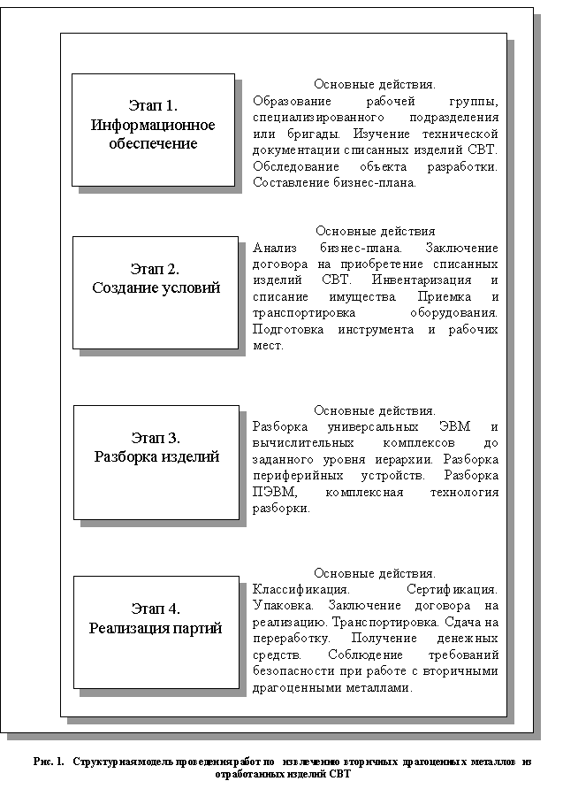
Приведённые на рис.1 четыре основных этапа, представляющие собой программу действий по решению задачи комплексной утилизации вторичных драгоценных металлов из отработанных СВТ - от начальной стадии работ до получения конкретных результатов деятельности предприятия - конкретизируются по мере изложения материала.

§ 1. Информационное обеспечение
На этапе "Информационное обеспечение" осуществляется сбор информации о конкретном объекте из которого планируется утилизировать драгоценные металлы. На этом этапе необходимо придерживаться последовательности действий, указанных на рис.2.
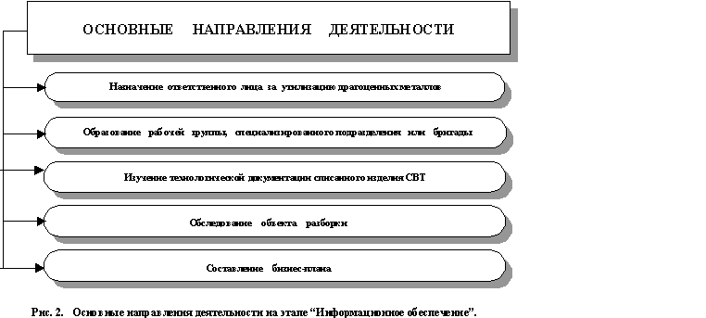
Как видно из приведенной на рис.2 схемы, основные действия на этапе "Информационное обеспечение" представляют собой непрерывную последовательность действий, подготавливающих основу для успешного выполнения этапа "Создание условий".
Опишем последовательность и содержание подэтапов более подробно.

1.1. Назначение ответственного лица за утилизацию драгоценных металлов.
Приказом руководителя предприятия назначается ответственное лицо за выполнение работ по утилизации драгоценных металлов из списанных СВТ, которое несёт всю полноту ответственности за утилизацию драгоценных металлов.

1.2. Образование рабочей группы, специализированного подразделения или бригады.
1.2.1. Оценивается объём предполагаемых работ по утилизации драгоценных металлов из списанных СВТ. Затем производится расчёт необходимых рабочих мест, составляется и утверждается штатное расписание рабочей группы, специализированного подразделения или бригады.
1.2.2. Со всеми работниками заключается типовой договор о полной индивидуальной материальной ответственности.
1.2.3. Возможно создание рабочей группы, специализированного подразделения или бригады по утилизации списанных СВТ на предприятиях на основании трудовых соглашений.

1.3. Изучение технической документации списанного изделия СВТ.
1.3.1. Техническая документация изделия СВТ изучается с целью определения паспортного (или формулярного) количества драгоценных, цветных и чёрных металлов.
1.3.2. Изучению подлежат технический паспорт изделия и агрегатов, чертежи, ведомости спецификаций и покупных изделий, документация о содержании драгоценных металлов в комплектующих изделиях.

1.4. Обследование объекта разборки.
Действия по выполнению этого подэтапа включают в себя:
- проверку наличия комплектности агрегатов, стоек и блоков изделия;
- проверку наличия и соответствия кассет, типовых элементов замены (ТЭЗ), ячеек и печатных плат в блоках;
- проверку наличия запасных ТЭЗов и печатных плат (ЗИПа - запасного инструмента и принадлежностей);
- контроль соответствия элементной базы обследуемого объекта технической документации;
- расчёт ориентированного количества драгоценных металлов по паспортным данным элементной базы (разъёмов, соединителей, микросхем, корпусов);
- контроль соответствия расчётного количества драгоценных металлов, паспортному (формулярному), которое стоит на учёте в бухгалтерии предприятия;
- подготовка заключения о содержании драгоценных металлов в объекте разборки;
- расчёт трудовых затрат на разборку обследуемого объекта.

1.5. Составление бизнес-плана.
В процессе составления бизнес-плана для каждого списанного изделия СВТ подвергаются анализу и устанавливаются следующие показатели.
1.5.1. Количество драгоценных металлов в изделии согласно паспортных (формулярных) или расчётных данных. Для изделий, в которых отсутствуют данные о драгоценных металлах, производится расчёт с учетом количества электронных компонентов.
1.5.2. Расчётная сумма денежных средств от реализации полученной партии электронного лома.
1.5.3. Стоимость производственных затрат.
1.5.4. Стоимость затрат на реализацию.
1.5.5. Договорная цена на списанные изделия СВТ.
1.5.6. Прибыль предприятия.

§2. Создание условий
На данном этапе создают условия для проведения работ по разборке изделий СВТ. Приобретается и транспортируется оборудование подлежащее разборке, производится подготовка инструмента и рабочих мест.
На этом этапе необходимо, придерживаться последовательности действий, указанных на рис.3.
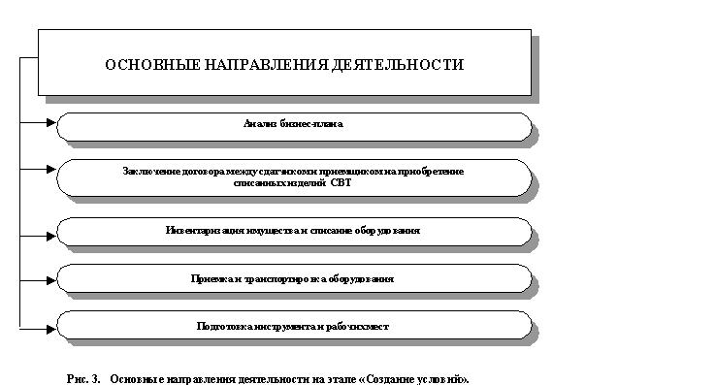
Как видно из приведённой на рис.3 схемы, основные действия на этапе "Создание условий" представляют собой непрерывную последовательность действий, подготавливающих основу для успешного выполнения этапа "Разборка изделий".
Последовательность и содержание подэтапов.

2.1. Анализ бизнес-плана.
На основе анализа данных, представленных в бизнес-плане, принимается решение о целесообразности утилизации вторичных драгоценных металлов или продаже списанных СВТ.
Продажа списанных изделий СВТ разрешается предприятиям, имеющим регистрационное удостоверение Государственной пробирной палаты Российской Федерации на право сбора и переработки вторичного сырья, содержащего драгоценные металлы.

2.2. Заключение договора между сдатчиком и приёмщиком на приобретение списанных изделий СВТ.
2.2.1. Между сдатчиком и приёмщиком изделий СВТ заключается типовой договор, предметом которого являются списанные из эксплуатации изделия (далее - продукция).
2.2.2. При завершении передачи продукции сдатчик предоставляет приёмщику акт сдачи-приемки продукции и копии сопроводительных документов (описи и т.д.), которые необходимы для оформления статистической отчётности (форма №2-ДМ давальческое сырьё). Заполнение формы федерального государственного статистического наблюдения за поступлением и расходом драгоценных металлов изложено в Инструкции Комитета Российской Федерации по драгоценным металлам и драгоценным камням от 4 июля 1996 года №15-015-181/17.
2.2.3. Согласно договору за полученную продукцию приёмщик перечисляет сдатчику договорную цену или сумму, которая будет определена после реализации партии электронного лома на заводах ВДМ.
2.2.4. Сдатчику выплачивается фиксированный договором процент от стоимости продукции, реализованной на заводах ВДМ согласно протоколу соглашения о договорной цене.
2.2.5. Сумма не облагается НДС, поскольку лом и отходы идут на переработку (Инструкция Государственной налоговой службы Российской Федерации "НДС. Исчисление и уплата" от 11 октября 1995 года, №39, раздел V, пункт 12, позиция С).

2.3. Инвентаризация имущества и списание оборудования.
2.3.1. В соответствии с п.п. 15-18 утверждённого приказом Министерства финансов Российской Федерации от 13 июня 1995 года №49 "Положения о бухгалтерском учёте и отчётности в Российской Федерации" и методическими указаниями по инвентаризации имущества и финансовых обязательств на каждом предприятии ежегодно проводится инвентаризация имущества.
2.3.2. Комиссия, назначенная приказом руководителя предприятия, проводит инвентаризацию имущества и определяет СВТ, которые подлежат списанию.

2.4. Приёмка и транспортировка оборудования.
Действия по выполнению этого подэтапа включают в себя:
- проверку наличия комплектности стоек, панелей, блоков, кассет, ячеек и ТЭЗов на соответствие технической документации;
- подписание акта приёмки-передачи оборудования;
- предварительный демонтаж у сдатчика СВТ и приведение оборудования к виду, удобному для транспортировки;
- погрузочно-разгрузочные работы;
- транспортировка к месту проведения работ по утилизации;
- сдача оборудования на склад.

2.5. Подготовка инструмента и рабочих мест.
Действия по выполнению этого подэтапа включают в себя:
- проверку исправности монтажных инструментов (тиски, отвертки, гаечные ключи, пассатижи, бокорезы, молотки, зубила, стамески, электрические ножницы по металлу, дрели и т.п.);
- проверку исправности электрифицированных монтажных столов, вытяжной вентиляции;
- проверку исправности станка для удаления навесных элементов плат;
- проверку свободного места на стеллажах для складирования демонтированных элементов и узлов СВТ;
- проверку исправности сейфа для хранения вторичных драгоценных металлов.

§3. Разборка изделий
Последовательность разборки определяется типом изделия СВТ, его конструкционными особенностями и комплектацией.
Как правило, процесс разборки должен выполняется в последовательности, обратной процессу сборки изделия. Основные направления деятельности на этапе "Разборка изделий" представлены на рис.4.
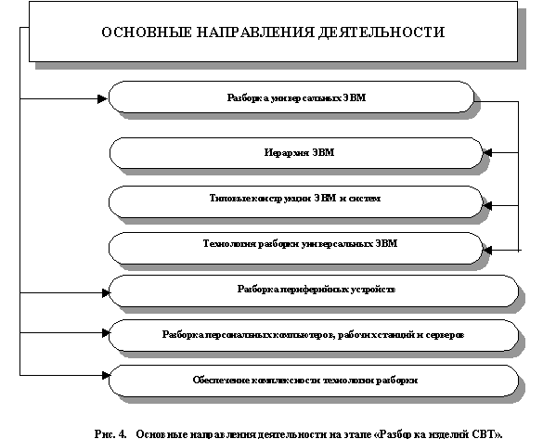
Как видно из приведенной на рис.4 схемы, основные действия на этапе "Разборка изделий" представляют собой непрерывную последовательность действий, подготавливающих основу для успешного выполнения этапа "Реализация партий".
Последовательность и содержание подэтапов.

3.1. Разборка универсальных ЭВМ.

3.1.1. Иерархия ЭВМ.
Последовательность разборки изделий СВТ по уровням иерархии представлена на рис.5.
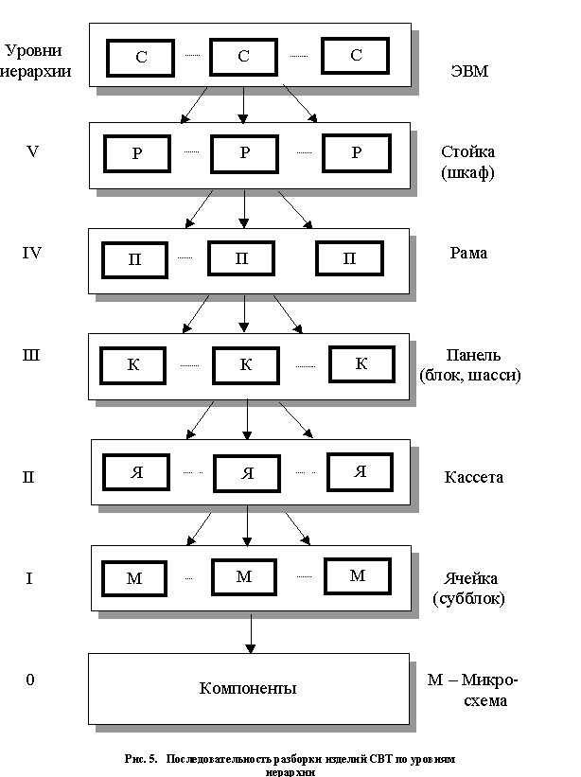
Как видно из приведённой на рис.5. блок-схемы, задача разборки изделия СВТ состоит в последовательном понижении уровня иерархии системы, так как универсальные ЭВМ (например ЕС, СМ ЭВМ, специализированные ЭВМ) представляют собой N-уровневые иерархические системы.
3.1.1.1. Нулевой уровень иерархии составляют следующие компоненты: микросхемы различной интеграции, компоненты (сопротивления, конденсаторы и т.п.).
3.1.1.2. Первый уровень иерархии составляют ячейки, которые конструктивно объединяют на одной или нескольких печатных платах (ПП) исходные компоненты и содержат от десятков до сотен микросхем.
3.1.1.3. Второй уровень иерархии составляют кассеты, в которых на рамной несущей конструкции объединяются две (или более) ячеек (субблоков).
3.1.1.4. Третий уровень иерархии составляют блоки (панели, шасси). Типовая конструкция этого уровня выполняется в виде сварного или сборного каркаса, в котором осуществляется механическое крепление и электрическое соединение ячеек и кассет.
3.1.1.5. Четвертый и пятый уровень иерархии составляют модули этих уровней иерархии - рамы и стойки (шкафы), которые представляют собой сварной или сборный каркас для конструктивного объединения панелей, блоков или непосредственно типовых конструкций первого уровня (ячеек, субблоков) в зависимости от варианта конструктивной иерархии ЭВМ.
3.1.1.6. Оптимальным вариантом разборки является достижение нулевого уровня иерархии, когда изделие разобрано до исходных компонентов: микросхем, конденсаторов, сопротивлений, ёмкостей и т.д.
3.1.1.7. По заданию заказчика разборка может производиться до любого уровня иерархии.

3.1.2. Типовые конструкции ЭВМ и систем.
3.1.2.1. В соответствии с ГОСТ 26.204 (СТ СЭВ 3266) на типовые несущие конструкции ЭВМ установлена международная унификация, удовлетворяющая требованиям стандарта МЭК 297 (конструкция типа "Евромеханика").
3.1.2.2. Шкаф, это несущая металлическая конструкция для ЕС и СМ ЭВМ, соответствующая термину "стойка", в которой установлены рамы. Каркас и все силовые детали стойки изготавливаются из профилированного стального или алюминиевого проката прямоугольного сечения.
3.1.2.3. Блоки состоят из каркаса, коммутационной ПП, разъёмов и монтажных проводов. Блоки выдвигаются по направляющим и фиксируются винтами. Рамы используются для размещения и электрического соединения панелей и блоков.
3.1.2.4. Кассеты содержат каркас, монтажную плату с микросхемами и компонентами, лицевую панель (планку) с элементами индикации и контроля; элементы внешней и внутренней коммутации.
3.1.2.5. Панели для ЕС ЭВМ содержат механическое основание из листовой стали, многослойные ПП и разъёмы, которые содержат вилки и соединители.
3.1.2.6. ПП представляет собой изоляционное основание на котором имеется совокупность печатных проводников, контактных площадок, металлизированных отверстий и переходов.
3.1.2.7. Разъёмные соединители (разъёмы) состоят из вилок и розеток, обеспечивая надёжность электрических соединений.

3.1.3. Технология разборки универсальных ЭВМ.
В первую очередь проверяется наличие комплектности агрегатов и стоек разбираемой ЭВМ или системы и изучается соответствие реального исполнения ЭВМ и конструкторской документации, а также наличие и комплектность ЗИПа.
Разборка изделия осуществляется согласно указанной на рис.6 последовательности действий.
Как видно из приведённой на рис.6 схемы процесс разборки изделий делится на четыре этапа и разборку изделия рекомендуется проводить по отдельным устройствам.
3.1.3.1. Этап I включает в себя:
- снятие защитных кожухов, металлических корпусных элементов, каркасов, отсоединение разъёмов;
- разборку лицевой панели и элементов индикации и контроля;
- разборку элементов внешней и внутренней электрической коммуникации;
- разборку стоек, шкафов, рам.
Таким образом разборка ЭВМ производится до третьего уровня иерархии.
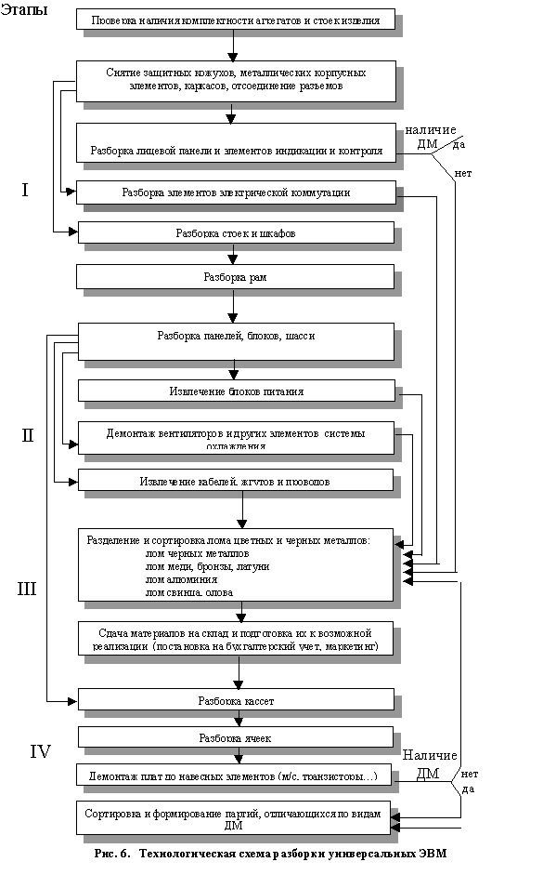
3.1.3.2. Этап II включает в себя:
- разборку панелей, блоков, шасси;
- извлечение блоков питания, демонтаж вентиляторов и других элементов системы охлаждения, извлечение кабелей, жгутов и проводов;
- разборку элементов крепления и несущих деталей типовой конструкции;
- извлечение ячеек, ТЭЗов, обрезку разъёмов от кабелей.
Второй этап разборки ЭВМ завершается на первом уровне иерархии.
3.1.3.3. Этап III включает в себя:
- сортировку электронного лома по типу;
- проведение расчёта количества ячеек, ТЭЗов, соединителей, серебросодержащих кабельных изделий.
В результате выполнения трёх этапов формируется партия сырья, включающая ячейки и ТЭЗы, содержащие драгоценные металлы, а также партии чёрных и цветных металлов и сплавов (медь, сталь, никель, латунь, бронза, алюминий, дюралюминий, свинцово-оловянные припои), направляемых на переработку на заводы ВДМ.
3.1.3.4. Этап IV включает в себя разборку ячеек и ТЭЗов до уровня отдельных компонентов (нулевой уровень иерархии). Разборка производится в следующей последовательности.
Разъёмы снимаются с плат с наименьшими потерями массы контактов, содержащих драгоценные металлы. Затем разъёмы разбираются до контактов и раскладываются по видам. При необходимости контакты могут быть разделены на разъёмы и соединители и разобраны по видам покрытия (серебро-золото, например РППМ17-48-3).
Монтажная проволока, крепёжные элементы и другие детали разделяются по видам.
Ячейки, ТЭЗы, платы и панели освобождаются от элементов не содержащих драгоценные металлы, в том числе от рамок, радиаторов охлаждения, крепёжных изделий.
Полупроводниковые приборы (диоды, транзисторы), микросхемы в металлических и металлокерамических корпусах, а также конденсаторы в металлических корпусах демонтируются с плат и сортируются по типу.
Интегральные микросхемы в пластмассовых корпусах (серии 155, 551 и пр.) демонтируются и собираются отдельно.
Керамические конденсаторы типа КМ и резисторы после демонтажа также собираются отдельно.
3.1.3.5. После разборки электронный лом сдаётся на склад и приходуется.
Составляется акт об изъятии узлов и деталей содержащих драгоценные металлы (по форме АВИ N-УДМ-5).
3.1.3.6. Расчёт содержания драгоценных металлов производится на основании сортировки полученного электронного лома.
Содержание драгоценных металлов в разъёмах, соединителях, микросхемах и других компонентах оцениваются в соответствии с нормативными документами. Например: "Перечнем изделий электронной техники", "Нормами возврата драгоценных металлов из изделий электронной техники".
В табл.1 и 2 представлены ориентировочные данные о содержании драгоценных металлов в разъёмах и соединителях.
Таблица 1. Формулярное содержание драгоценных металлов в некоторых разъёмах
Тип разъёма | Содержание, мг
Тип разъёма | золото | серебро
СНП 59-96/94 х 118-21-В | 350,1696 | 1,248
ОНП-НС-I-94/140 х 10.6 | 808,4000 | -
СНП-34/69. Вилка | 315,8662 | -
Розетка | 362,0222 | -

Таблица 2.Формулярное содержание драгоценных металлов, в разъёмах и соединителях
Тип разъёма | Содержание, мг
Тип разъёма | золото | серебро
Розетка ОНЦ-БС-2-50/27-Р12-8 | 323,1850 | 351,0900
Розетка ОНЦ-БС-2-32/22-Р12-6В | 205,8384 | 224,6976
СНО50-112/60 х 43Р-7В | 1061,9502 | 1690,0920
СНО49-67/43 х 34Р-6-В | 1618,8089 | 649,6927
СНЦ 22-10/14В-I-В | 60,1212 | 95,9420
СНЦ 10-5/20Р-6 | 63,6995 | -
СНП 58-16/94 х 9В-23-IB | 47,8655 | 0,2911
СНП 58-32-48/94 х 98-23-IB | 95,7311 | 0,5823
Вилка СНП 58-48/94 х 9В-23-18 | 143,5967 | 0,8735
СНП 58-64/94 х 9В-23-18 | 191,4623 | 1,1647
Вилка СНП 59-48/94 х IIВ-23-IB | 163,3007 | 0,9919
СНП 59-64/94 х IIB-23-IB | 155,5230 | 0,9410
Общее содержание драгоценных металлов в комплексах СВТ, согласно формулярных (паспортных) данных приведены в табл.3.
Таблица 3. Содержание драгоценных металлов в комплексах средств вычислительной техники, согласно формулярных (паспортных) данных.
Наименование | Содержание драгметаллов в изделии, г.
Наименование | золото | серебро | платина | палладий
СВС-I | 3165,69 | 22367,42 | 112,83 | 3,75
Эльбрус 2 | 8968,46 | 42588,24 | 167,06 | -
ЕС 1061 | 1935,68 | 4006,07 | 110,83 | 1541,4
ЕС 1068 | 6310,77 | 1143,7 | 156,6 | 548,2
ЕС 1061 | 3372,76 | 7786,2 | 386,49 | 1896,92
ЕС 1045 | 2571,0 | 5060,0 | 119,0 | 390,0
ЕС 1033 | 627,0 | 3140,0 | - | -
ЕС 1066 | 3944,54 | 6807,73 | 149,42 | 199,74
СМ-1420 | 249,56 | 189,55 | - | 6,08
СМ-4 | 250,28 | 401,38 | - | 3,67

3.2. Разборка периферийных устройств.
3.2.1. Периферийные устройства обеспечивают работу СВТ в интерактивном режиме, осуществляют "ввод-вывод" информации в алфавитно-цифровой и графической форме и регистрируют её на носителях.
3.2.2. Технология разборки периферийных устройств СВТ (накопителей на магнитной ленте, магнитных дисках, дисплейных комплексах, печатающих устройствах и т.п.) в целом аналогична технологии разборки универсальных ЭВМ, так как они выполнены с использованием единой конструктивной базы.
Номенклатура, спектр и типы выпускаемых периферийных устройств СВТ составляют десятки тысяч. Поэтому в данной методике приведены только типовые примеры к которым можно отнести процесс разборки видеомониторов и основного периферийного оборудования.

3.2.3. Порядок разборки видеомониторов.
3.2.3.1. Отсоединить провод питания и сигнальный кабель.
3.2.3.2. Установить монитор экраном вниз на мягкую подкладку (поролон, мягкая ткань).
3.2.3.3. Демонтировать элементы крепления крышки корпуса монитора.
3.2.3.4. Отделить крышку корпуса.
3.2.3.5. Отсоединить ПП от хвостовика кинескопа.
3.2.3.6. Демонтировать элементы крепления ПП к корпусу и извлечь плату.
3.2.3.7. Освободить элементы крепления кинескопа и извлечь кинескоп для утилизации.

3.2.4. Порядок разборки основного периферийного оборудования.
Периферийное оборудование, построено по принципу корпусного системного блока и основными этапами разборки являются следующие.
3.2.4.1.Разобрать элементы крепления крышки устройства к корпусу.
3.2.4.2. Отделить крышку корпуса.
3.2.4.3. Разобрать элементы крепления платы, модуля, субмодуля и т.д.
3.2.4.4. Отделить жгутовые и иные соединения платы, модуля, субмодуля с элементами коммутации и индикации.
3.2.4.5. Отделить плату, модуль, субмодуль.
3.2.5. Произвести разборку ПП до навесных компонентов (микросхем, транзисторов, разъёмов и т.д.).
3.2.6. Провести сортировку компонентов и сформировать партии электронного лома.
3.2.7. Необходимо произвести расчёт или анализы количества драгоценных металлов в партии, составить опись, упаковать партии. При проведении расчётов драгметаллов необходимо руководствоваться паспортными данными, которые представлены в табл.4.
Таблица 4. Содержание драгоценных металлов в периферийных устройствах ЕС ЭВМ, согласно технической документации
Наименование | Тип | Содержание драгметаллов, грамм
Наименование | Тип | золото | серебро | платина | палладий
Накопитель на магнитной ленте НМЛ | ЕС 5525.03 | 17,453 | 94,43 | 2,542 | -
Накопитель на магнитной ленте НМЛ | ЕС 5517 | 5,7 | 92,2 | 3,8 | 16,6
Накопитель на магнитной ленте НМЛ | ЕС 5009 | 0,643 | 1,164 | 0,354 | -
Накопитель на ГМД | ЕС 5079 | 0,827 | 3,641 | 0,197 | -
Накопитель на магнитных дисках НМД | ЕС 5079 | 6,207 | 1,811 | - | -
Накопитель на магнитных дисках НМД | ЕС 5080 | 64,997 | 111,61 | 0,477 | -
Устройство перфокарточное | ЕС 6019 | 23,86 | 116,082 | 2,4 | -
Дисплейный комплекс
ЕС 7920.02
устройство управления | ЕС 7922.02 | 6,487 | 11,232 | 0,458 | -
устройство отображения | ЕС 927.03М | 2,448 | 4,561 | 0,111 | -
печатающее устройство | ЕС 7937 | 2,028 | 4,567 | 0,122 | -
Из данных табл.4 следует, что в периферийных устройствах содержится на порядок меньше драгоценных металлов по сравнению с процессорами и памятью СВТ.

3.3. Разборка персональных компьютеров (ПЭВМ), рабочих станций и серверов.
3.3.1. Технологии разборки ПЭВМ, рабочих станций, серверов и информационно-вычислительных систем едины поскольку состав их модулей стандартный. Он содержит системный блок и комплект периферийных устройств.
3.3.2. Разборку ПЭВМ и составных модулей целесообразно осуществлять по технологической схеме представленной на рис.7.
Порядок разборки системного блока.
3.3.2.1. Выключить компьютер и отсоединить шнур питания от розетки и системного блока. Отсоединить переходной шнур питания от системного блока к монитору.
3.3.2.2. Отсоединить от компьютера клавиатуру, монитор, манипулятор "мышь", принтер, сканер и иные внешние устройства.
3.3.2.3. Найти элементы крепления крышки корпуса (винты, шурупы, пружинные защелки и т.д.). Освободить крышку от элемента крепления.
3.3.2.4. Снять крышку.
3.3.2.5. Отсоединить внутренние кабели и плоские шлейфы.
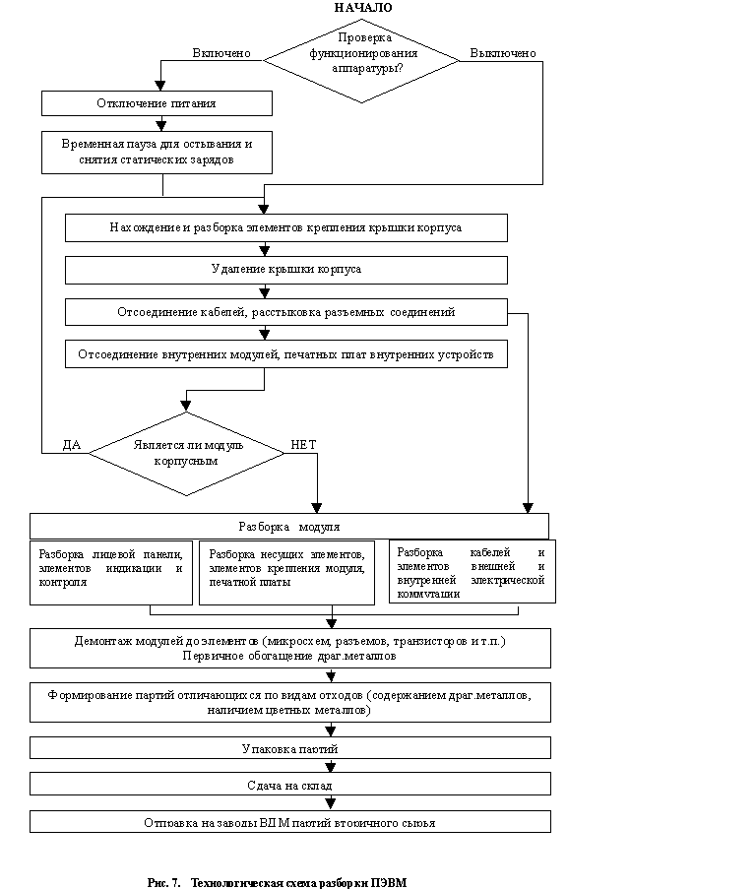
3.3.2.6. Найти элементы крепления дисководов (НМД, НГМД) в отсеке для дисководов (винты, шурупы, саморезные винты, пружинные защелки и др.). Освободить дисководы и извлечь их из дискового отсека.
3.3.2.7. Освободить от крепёжных элементов периферийные платы. Извлечь из разъёмов непосредственного контактирования все периферийные платы.
3.3.2.8. Найти элементы крепления системной платы к корпусу (винты, шурупы). Освободить элементы крепления и извлечь системную плату из корпуса.

3.3.2.9. Извлечь модули памяти из разъёмов системной платы.
3.3.2.10. Найти элементы крепления блока питания к корпусу (винты, шурупы, саморезные винты, пружинные защелки и пр.). Освободить элементы крепления и извлечь блок питания.
3.3.2.11. Разобрать блок питания и извлечь высоковольтные конденсаторы содержащие тантал.
3.3.2.12. Разобрать ПП и модули памяти до компонентов (микросхем, транзисторов, разъёмов и т.п.).
3.3.2.13. Произвести сортировку компонентов и сформировать партии электронного лома.
3.3.2.14. Упаковать партии, составить опись, произвести расчёт (анализ) драгметаллов и передать их на склад.
3.3.2.15. Провести сортировку цветных и чёрных металлов, пластмасс, сформировать партии и передать их на склад или на переработку.
3.3.2.16. При оценке содержания драгоценных металлов в партии электронного лома отечественных ПЭВМ необходимо руководствоваться паспортными данными. При оценке ПЭВМ импортного производства необходимо провести ориентировочные расчёты по отечественным аналогам.
Данные о содержании драгоценных металлов в ПЭВМ отечественного и импортного производства представлены в табл.5.
Таблица 5. Содержание драгоценных металлов в ПЭВМ отечественного и импортного производства, согласно технической документации.
Наименование | Содержание драгметаллов, грамм
Наименование | Золото | Серебро | Платина | Палладий
Агат | 1,04 | 6,715
Агат-7 | 0,916 | 6,54
Агат-9 | 1,444 | 7,682
Электроника 15ВУМС-28-025 | 16,1638 | 27,1913 | 5,7482
ДВК-2М | 12,7482 | 15,617 | 0,865 | 0,9025
ЕС 1840 | 44,7629 | 21,1612 | 4,5189 | 8,1659
ЕС 1841-00 | 4,146 | 13,5427 | 2,3044 | 0,5483
ЕС 1841-05 | 8,9524 | 4,4924 | 0,9056 | 1,6332
ЕС 1841-06 | 4,146 | 13,5427 | 2,3044 | 0,5483
ЕС 1841-07 | 4,196 | 13,5427 | 2,3044 | 0,5483
ЕС 1841-10 | 17,5561 | 15,7917 | 3,6693 | 1,5562
ЕС 1841-11 | 15,2066 | 15,4142 | 3,7068 | 1,4447
ПЭВМ* | 9,93
Рабочая станция* | 11,18
Сервер* | 13,97
* расчётные значения импортного оборудования.

3.4. Обеспечение комплексности технологии разборки.
3.4.1. При разборке изделий СВТ образуются материалы и изделия, которые имеют материальную ценность и подлежат реализации.
Примерный перечень материалов представлен в табл.6.
№ | Вид материалов или изделий | Характеристика
1. | Печатные платы, разъемы и соединители, микросхемы | вторичные драгоценные металлы
2. | Электрические провода и кабели, соединители | вторичная медь и её сплавы
3. | Свинец и олово из печатных плат | вторичные припойные пасты (олово и свинец)
4. | Танталовые конденсаторы К-53-1 | вторичный тантал
5. | Некоторые корпуса компьютеров, дисковод и т.д. | алюминиевые сплавы
6. | Корпуса стоек, ячеек, шкафов, компьютеров | сталь
7. | Крепежные изделия | болты, гайки, винты
8. | Вентиляторы и электромоторы | по паспорту СВТ
9. | Пластиковая "фракция" | стеклотекстолит, пластмасса разъёмов и соединителей
10. | Экраны компьютеров | стеклофаза, содержащая Рв, Сd, CdS, редкоземельные металлы
Из данных табл.6 следует вывод о целесообразности извлечения вторичных чёрных и цветных металлов, пластмасс, стекла, крепёжных изделий, вентиляторов и электромоторов.

3.4.2. Извлечение вторичных чёрных металлов.
Отечественная практика показывает, что на 1 г извлекаемого золота приходится около 1 кг лома чёрных металлов. В связи с высокой стоимостью транспортно-погрузочных работ рекомендуется производить отгрузку предприятиям-покупателям партий лома чёрных металлов весом не менее 10 тонн. Блоки, панели, съёмные кожухи, рамы, каркасы шкафов и стоек стационарных ЭВМ, изготовленные из стального нормализованного профиля или листа подвергаются сортировке, набираются в партии и реализуются.
Предпочтительно заключение договоров при условии, когда предприятие-покупатель своим транспортом вывозит вторичные металлы с территории предприятия-продавца.
3.4.3. Крепёжные изделия, заготовки стального профиля, листов, вентиляторы, электропускатели, кнопки, электрический кабель направляются на реализацию непосредственно в торговую сеть.
Опыт показывает, что денежные средства от реализации этих изделий не превышают 0,6 % от общей суммы.

3.4.4. Извлечение вторичных цветных металлов.

3.4.4.1. Извлечение вторичных ломов, содержащих медь.
В процессе разборки изделий СВТ образуется лом (содержащий медь) классификация которого должна проводиться по ГОСТ 1639.
В соответствии с ГОСТ 1639 медные шины целесообразно относить к классу А, группам I и II; латунь - к группам IV-VIII; бронзу - к группам XI-XII; отходы кабеля и проводов ПП следует относить к классу Г, группа XIII.
Все виды ломов необходимо сортировать по классам и группам, формировать в партии и реализовывать.

3.4.4.2. Извлечение вторичного алюминия и алюминиевых сплавов.
В процессе разборки изделий СВТ алюминий и его сплавы обычно содержатся в типовых конструкциях изделий. По ГОСТ 1639 их следует относить к классам А3 и Б5.
Все виды отходов необходимо сортировать, формировать в партии и реализовывать.
3.4.4.3. Свинцово-оловянные припои содержатся в печатных платах и их количество превышает количество золота в десятки раз.
Припои регенерируются при переработке печатных плат.
3.4.4.4. При разборке СВТ танталовые конденсаторы необходимо складировать отдельно для последующей реализации.

3.4.4.5. Переработка изделий из пластмасс.
Пластмассы следует сортировать по видам.
Переработке подлежат термопласты: поливинилхлорид, полиэтилен, полистирол и т.п.
3.4.4.6. Стёкла люминесцентных экранов электронно-лучевых трубок следует использовать в производстве керамики и в качестве сырья при производстве новых люминесцентных трубок.

§4. Реализация партий
Основные направления деятельности на этапе "Реализация партий" представлены на рис.8.
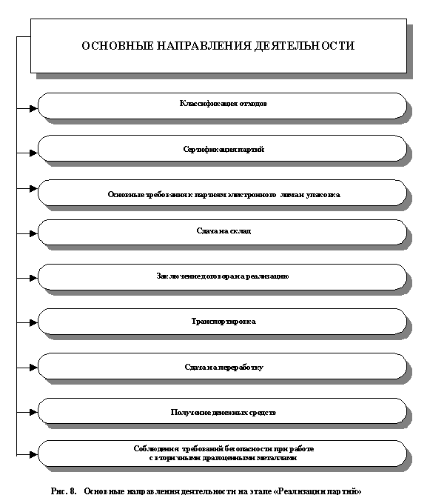
Как видно из приведенной на рис.8 схемы, основные действия на этапе "Реализация партий" представляют собой последовательность действий, создающих основу для успешного выполнения процедур завершающего этапа утилизации СВТ.

4.1. Классификация отходов.
В настоящее время в России и за рубежом не существует единой классификации вторичного сырья, содержащего драгоценные металлы. Поэтому, возможно разделение вторичного сырья по следующим признакам.
4.1.1. По содержанию драгоценных металлов:
- бедное (менее 1 % золота, 5 % серебра и 1 % металлов платиновой группы);
- богатое (более 1 % золота, 5 % серебра и 1 % металлов платиновой группы).
4.1.2. По составу материала основания:
- на металлической основе;
- на органической (пластиковой) основе;
- на керамической основе;
- на комбинированной основе.
4.1.3. По физическим признакам:
- твёрдые компактные отходы;
- сыпучие (порошки);
- жидкие.
4.1.4. Возможна классификация вторичного сырья в зависимости от сферы производства в:
- ювелирной промышленности;
- химической промышленности;
- электронной, электрохимической, оборонной, радиопромышленности (радиолампы, разъёмы, контакты, контактные устройства, платы на органической основе, микросхемы, радиодетали, кабели и провода, лента, высечка, вырубка, аккумуляторы, элементы питания, прочие отходы);
- бытовых отходах (лом бытовой радиоэлектронной аппаратуры, бытовой стеклянный и фарфоровый бой, лом ювелирных украшений и т.д.).
4.1.5. Отходы классифицируются по элементному составу. При этом электронный лом отличается особым многообразием состава. Например, современный компьютерный лом содержит несколько десятков видов деталей, содержащих благородные, цветные и чёрные металлы.
4.1.6. Согласно методике опробования электронного лома и отходов, содержащих драгоценные металлы, разработанной ИАСЦ ГНЦ "ГИРЕДМЕТ", сырьё вторичных драгоценных металлов следует рассортировывать на классы, приведённые в табл.7.
Таблица 7. Классификация электронного лома и отходов, содержащих драгоценные металлы (по видам)
Номер класса | Вид сырья
1. | Микросхемы, транзисторы, диоды россыпью
2. | Конденсаторы россыпью
3. | Ножки разъёмов позолоченные и посеребренные
4. | Контакты разделанные
5. | Платы, содержащие элементы классов 1 и 2
6. | Разъёмы с позолоченными и посеребренными ножками
7. | Реле, переключатели, тумблеры
8. | Радиолампы
9. | Платы, содержащие элементы классов 1, 2, 6, 7 и 8
10. | Крупногабаритные детали (волноводы и т.п.)с покрытием из драгметаллами
11. | Элементы питания, аккумуляторы, ампульные батареи
12. | Сыпучие материалы (шихта катализаторов, зола фотоматериалов, шлам фиксажный и т.п.)

4.2. Сертификация партий.
4.2.1. В целях обеспечения строгого учёта, сохранности, сокращения потерь и эффективности использования драгоценных металлов, содержащихся в электронном ломе и отходах, а также для обеспечения единства и требуемой точности измерений при опробовании и проведении анализов химического состава, необходимо руководствоваться нормативными документами утверждёнными Комитетом Российской Федерации по драгоценным металлам и драгоценным камням, Комитетом Российской Федерации по стандартизации, метрологии и сертификации: "Порядком выдачи сертификатов химического состава на партии электронного лома и отходов, содержащих драгоценные металлы", "Временной методикой опробования электронного лома и отходов, содержащих драгоценные металлы".
Указанные документы определяют порядок проведения работ и требования по опробованию и сертификации химического состава партий электронного лома и отходов.
4.2.2. Сертификация химического состава электронного лома и отходов, содержащих драгоценные металлы, включает следующие работы:
- оформление и представление заявки в соответствующий орган по сертификации;
- создание комиссии по опробованию;
- опробование, оформление документов по результатам опробирования, передача пробы на анализ;
- собственно анализ пробы и оформление количественного химического анализа;
- оформление сертификата.
4.2.3. Выполнение измерений химического состава проб (анализ) электронного лома и отходов, содержащих драгоценные металлы, следует производить методами количественного химического анализа по аттестованным методикам, Приложение 2.
4.2.4. Анализ проб осуществляется аналитическими лабораториями, которые аккредитованы Комитетом Российской Федерации по стандартизации, метрологии и сертификации, а также рекомендованными организациями и органами по сертификации, Приложение 3.
4.2.5. По результатам анализа аккредитованная лаборатория оформляет протокол измерений химического состава пробы электронного лома или отходов по установленной форме.
4.2.6. По результатам процедур опробования и анализа химического состава электронного лома или отходов, орган по сертификации оформляет и выдает заявителю Сертификат химического состава на содержание драгоценных металлов установленной формы.
4.2.7. Сертификат химического состава и комплекс документов по опробованию сертифицируемой партии электронного лома включается в состав сопроводительной документации при передаче партии вторичного сырья от сдатчика заготовителю или переработчику, а также при вывозе за границу для переработки.
4.2.8. При возникновении разногласий, в процессе передачи сертифицированных партий электронного лома и отходов от сдатчика заготовителю или переработчику, производится арбитраж. В этом случае партия не может быть передана переработчику до получения заключения арбитражной лаборатории, аккредитованной Комитетом Российской Федерации по стандартизации, метрологии и сертификации.

4.3. Основные требования к партиям электронного лома и упаковка.
Утверждённые технические требования к партиям электронного лома, в частности его упаковке, до настоящего времени отсутствуют.
В связи с этим рекомендуется придерживаться следующих правил.
4.3.1. Не допускается смешивание различных классов лома.
4.3.2. В ломе и отходах драгоценных металлов не допускаются посторонние предметы, не относящиеся к естественной засорённости.
4.3.3. Лом и отходы драгоценных металлов должны храниться в специально предназначенной для этого таре: в пакетах из полиэтиленовой плёнки по ГОСТ 10354, в фанерных ящиках по ГОСТ 9396, в металлических ящиках с замками собственного изготовления или мешках из мешочной бумаги по ГОСТ 2226.
Ящики внутри должны быть выложены упаковочной бумагой по ГОСТ 515 или каким-либо плёночным материалом. Пакеты и мешки, предназначенные для хранения и отправки лома и отходов, должны изготавливаться с вывернутыми внутрь двумя боковыми швами без нижнего шва.
Мешки или пакеты, уложенные в деревянные или металлические ящики, допускается заклеивать какой-либо клеевой лентой по ГОСТ 18351.
4.3.4. Опечатывание отходов в таре производится после прошивания мешков и пакетов шпагатом по ГОСТ 17308 или заваривания открытых краев полиэтиленовых пакетов с последующим складыванием краёв "гармошкой" и прошиванием её двумя концами шпагата.
4.3.5. Партия лома и отходов должна состоять из одного или нескольких мест в каждом из которых вложена одна или несколько позиций различающихся по составу компонентов, конфигураций, габаритным размерам и другими признаками, не меняющих принципиально сущности последующего опробования на перерабатывающих заводах.
4.3.6. Взвешивание и упаковка отходов производится с участием материально ответственных лиц подразделений предприятия сдатчика.
После контрольного взвешивания каждое место должно быть опломбировано или опечатано сургучной печатью сдатчика.
В сопроводительных документах указывается описание пломбы или печати.

4.4. Сдача на склад.
Передача партии электронного лома из производственного подразделения на склад драгоценных металлов предприятия осуществляется на основе приёмно-передаточного акта, акта изъятия узлов и изделий техники и других нормативных документов.

4.5. Заключение договора на реализацию.
Между продавцом и покупателем заключается типовой договор, предметом которого является полученная партия электронного лома.
В договоре указываются обязанности сторон, порядок подготовки, отправки лома и отходов драгоценных металлов, порядок приёмки, опробования лома и отходов, порядок расчётов и ответственность сторон.

4.6. Транспортировка.
При транспортировке партий лома необходимо соблюдать следующие условия.
4.6.1. Транспортирование лома и отходов драгоценных металлов с содержанием золота и металлов платиновой группы более 5 % должно производиться через специальную связь в соответствии с инструкцией Министерства связи Российской Федерации о перевозке ценностей.
4.6.2. Лом и отходы с содержанием золота и металлов платиновой группы менее 5 %, а также отходы серебра отправляются на перерабатывающие заводы почтовыми посылками, багажом по железной дороге или другим видом транспорта с оценочной стоимостью отгружаемого груза.

4.7. Сдача на переработку.
Порядок сдачи партии на переработку определяется условиями договора. Типичные условия договора для завода ВДМ следующие.
4.7.1. Вскрытие посылок (мест) производится на заводе приёмной комиссией, которая взвешивает и сверяет фактическое наличие сырья и его качественный состав по каждому виду сырья с данными продавца. По результатам приёмки сырья покупатель высылает продавцу приёмный акт в течение 15 дней от даты поступления сырья.
4.7.2. При доставке сырья транспортом продавца, приёмный акт на количество мест выдаётся на руки уполномоченному представителю продавца в день сдачи сырья.
Представителю продавца необходимо иметь копию описи сдаваемого сырья.
4.7.3. В случае нарушения упаковки или целостности печати материально ответственный работник покупателя в акте на приём отходов отмечает все нарушения.
4.7.4. При расхождении фактически установленных данных при приёмке сырья с данными, значившимися в сопроводительных документах продавца, а также при отсутствии сопроводительных документов, окончательными результатами приёмки является масса брутто, нетто сырья, установленные приёмной комиссией покупателя.
4.7.5. Взвешивание, опробование, пробоотбор и химический анализ проб каждой партии производится в соответствии с нормативно-технической документацией и по технологии, применяемой покупателем.
4.7.6. Однотипные позиции партии подлежат объединению и опробыванию по единой технологической схеме.
4.7.7. По результатам опробования сырья на содержание драгоценных металлов, которое производится в течение 60 дней со дня его поступления, покупатель высылает продавцу паспорт с указанием количества драгоценного металла с учетом процента выхода чистого металла в готовую продукцию.
Паспорт подписывается руководителем предприятия-покупателя, главным бухгалтером или их заместителями и скрепляется печатью покупателя.

4.8. Получение денежных средств.
Порядок получения денежных средств зависит от условия договора. Типичные условия завода ВДМ следующие.
4.8.1. Стоимость поставленного продавцом сырья определяется паспортом покупателя, составленным на основании прейскуранта завода, по мировым ценам на продукцию, получаемую из сырья на день, предшествующий выписке паспорта и пересчитанным в рубли по курсу, установленному Центральным Банком Российской Федерации на день выписки паспорта.
4.8.2. Денежные средства перечисляются на расчётный счет продавца в течение трёх банковских дней со дня получения подтверждающего документа о поступлении денежных средств на расчётный счёт покупателя.
4.8.3. Продавец производит оплату с каждой поставленной партии за опробование.
4.8.4. Все платежи по договору должны производиться в валюте Российской Федерации в безналичной форме.

4.9. Соблюдение требований безопасности при работе с вторичными драгоценными металлами.
4.9.1. Выполнение работ по разборке списанных СВТ предполагает соблюдение общих правил, изложенных в инструкциях по охране труда для слесаря механо-сборочных работ и лиц, работающих с ручным электроинструментом.
4.9.2. Специальные требования техники безопасности при работе с вторичными драгоценными металлами следующие.
4.9.2.1. Не допускается сбор, заготовка и переработка радиоактивного лома и отходов драгоценных металлов.
4.9.2.2. Степень воздействия на организм человека вредных веществ, выделяющихся в процессе заготовки и переработки лома и отходов драгоценных металлов, класс опасности и их предельно-допустимая концентрация (ПДК) в воздухе рабочей зоны установлены по ГОСТ 12.1.005 и ГОСТ 12.1.007, табл.8.
Таблица 8. Степень воздействия драгоценных металлов на организм человека
Наименование металла | Характер действия на организм человека | Пути проникновения | Класс опасности | ПДК вредных веществ в воздухе рабочей зоны, мг/м³
Серебро и его соединения | Отходы могут оказывать раздражающее действие на слизистую оболочку носа и дыхательных путей. | Органы дыхания | 11 | 0,5-1
Золото, платина и его соединения | При длительном контакте могут вызывать аллергические дерматиты и экземы. | Открытые участки кожи | - | -
Рутений |  | Органы дыхания | 11 | -
Родий | Оказывает раздражающее действие на слизистую оболочку носа и дыхательных путей. У рабочих, занятых очисткой родия, иногда развивается сверхчувствительность | - | - | -
4.9.2.3. Контроль за содержанием вредных веществ в воздухе рабочей зоны проводится в соответствии с требованиями ГОСТ 12.1.005 и ГОСТ 12.1.007. Анализ проб воздуха проводится в соответствии с нормативно-технической документацией, утверждённой Минздравом Российской Федерации.
4.9.2.4. Производственные помещения в местах образования вредных веществ и пыли должны быть оборудованы вентиляцией согласно ГОСТ 12.4.021 с обеспечением санитарно-гигиенических требований к воздуху рабочей зоны.
4.9.2.5. Для снятия статического электричества пылеприёмники, воздуховоды вентиляционных установок должны иметь заземление, выполненное и обозначенное в соответствии с ГОСТ 12.2.007.0, ГОСТ 12.2.007.14 и ГОСТ 21130.
4.9.2.6. Для предотвращения попадания пыли, твёрдых веществ на слизистую оболочку глаз необходимо пользоваться защитными очками типа ПО-2, ПО-3 согласно ГОСТ 12.4.013.
4.9.2.7. При работе с пылящими отходами необходимо пользоваться фильтрующими респираторами РУ-60 и РУ-60му по ГОСТ 17269 и респираторами "Лепесток" по ГОСТ 12.4.028.
При этом респираторы должны периодически подвергаться промывке.
4.9.2.8. Средства индивидуальной защиты работающих с ломом и отходами драгоценных металлов и сплавов должны соответствовать типовым отраслевым нормам бесплатной выдачи рабочим и служащим металлургических производств. Спецодежда должна соответствовать ГОСТ 29057 и ГОСТ 29058.
4.9.2.9. Помещения в местах выгрузки и загрузки лома и отходов, оказывающих вредное воздействие на организм человека, должны быть оборудованы местными отсосами согласно ГОСТ 12.4.021.
4.9.2.10. Производственные помещения должны соответствовать требованиям "Санитарных норм проектирования промышленных предприятий СН 245-71".
4.9.2.11. Метеорологические условия производственных помещений должны соответствовать санитарным нормам проектирования промышленных предприятий по ГОСТ 12.1.005.
4.9.2.12. Требования безопасности при погрузочно-разгрузочных работах лома и отходов драгоценных металлов и сплавов должны соответствовать ГОСТ 12.3.009.
4.9.2.13. Требования по обеспечению взрывобезопасности.
Предприятия и организации, заготавливающие и перерабатывающие лом и отходы драгоценных металлов сплавов, должны проверять весь лом и отходы драгоценных металлов на взрывобезопасность.
Из лома необходимо отобрать и удалить взрывоопасные предметы, материалы, в том числе электронно-вакуумные трубки дисплеев.
Замкнутые сосуды, резервуары и другие полые предметы (баллоны, цилиндры, сосуды, электровакуумные изделия и т.д.) разгерметизируются и освобождаются от содержимого (газов или жидкостей).
Разгерметизацию должны производить рабочие, прошедшие специальное обучение, которые перед началом работы инструктируются в установленном порядке о мерах предосторожности.

Приложение 1

Перечень
нормативно-правовых документов, регламентирующих работу с драгоценными металлами
1. Постановление Правительства Российской Федерации от 25 июня 1992 года №431 "О порядке сбора, приёмки и переработки лома и отходов драгоценных металлов и драгоценных камней".
2. Инструкция Минфина России от 4 августа 1992 года №67 "О порядке получения, расходования, учёта и хранения драгоценных металлов и драгоценных камней на предприятиях, в учреждениях и организациях".
3. Постановление Правительства Российской Федерации от 24 января 1994 года №35 "О порядке ввоза в Российскую Федерацию и вывоза из Российской Федерации товаров с содержанием драгоценных металлов, драгоценных камней, янтаря и изделий из него".
4. Постановление Правительства Российской Федерации от 25 мая 1994 года №548 "О Федеральной целевой программе промышленной утилизации вооружения и военной техники на период до 2000 года".
5. Постановление Правительства Российской Федерации от 30 июня 1994 года №756 "Об утверждении Положения о совершенствовании сделок с драгоценными металлами на территории Российской Федерации".
6. Временная инструкция "О порядке привлечения предприятий и организаций различных форм собственности для сбора и первичной переработки лома и отходов драгоценных металлов, находящихся в распоряжении Минобороны России, а также порядке учёта и контроля за их деятельностью".
7. Распоряжение Правительства Российской Федерации от 18 января 1995 года №69-р.
8. Информационное письмо Роскомдрагмета и Государственной фельдъегерской службы Российской Федерации от 28 февраля 1995 года №718/195 "О порядке транспортировки драгоценных металлов и драгоценных камней".
9. Приказ от 5 июля 1995 года №161 "Об утверждении Порядка оформления в Роскомдрагмете согласования на вывоз лома и отходов, содержащих драгоценные металлы, для переработки на зарубежных предприятиях".
10. Постановление Госкомстата Российской Федерации от 21 июня 1995 года №67 "Об утверждении форм федерального государственного статистического наблюдения за движением драгоценных металлов и драгоценных камней".
11. Информационное письмо Минфина России от 29 сентября 1995 года № 107 "О порядке переоценки драгоценных металлов и драгоценных камней".
12. Приказ Роскомдрагмета и Госстандарта России №40/48 от 14 февраля 1996 года "О введении в действие "Порядка выдачи сертификатов химического состава на партии электронного лома и отходов, содержащих драгоценные (благородные) металлы" и "Временной методики опробования электронного лома и отходов, содержащих драгоценные (благородные) металлы".
13. Информационное письмо Госкомстата России от 12 мая 1996 года №24-1-21/966 "Об утверждении Роскомдрагметом инструкций по заполнению форм № 1-ДМ № 5-ДМ".
14. Инструкция Роскомдрагмета от 4 июля 1996 года №15-051-181/15 по заполнению формы федерального государственного статистического наблюдения за остатками, поступлением и расходом драгоценных металлов и изделий из них (форма № 2-ДМ).
15. Инструкция Роскомдрагмета от 4 июля 1996 года №15-151-181/14 по заполнению формы федерального государственного статистического наблюдения за остатками, поступлением и сдачей в Госфонд драгоценных металлов в виде лома и отходов (Приложение к форме № 2-ДМ).
16. Инструкция Роскомдрагмета от 4 июля 1996 года №15-051-181/17 по заполнению формы федерального государственного статистического наблюдения за остатками, поступлением и расходом драгоценных металлов и их солей, полученных для выполнения давальческих заказов и централизованных поставок (форма № 2-ДМ давальческого сырья).
17. Инструкция Роскомдрагмета от 4 июля 1996 года №15-051-181/13 по заполнению формы федерального государственного статистического наблюдения за остатками, поступлением и расходом драгоценных металлов, содержащихся в составе приборов, оборудования и других изделий (форма №4-ДМ).
18. Инструкция Роскомдрагмета от 4 июля 1996 года №15-051-181/16 по заполнению формы федерального государственного статистического наблюдения за поступлением драгоценных металлов в Госфонд в виде лома и отходов (форма № 5-ДМ).
19. Федеральный Закон от 26 марта 1998 года №41-ФЗ "О драгоценных металлах и драгоценных камнях".
20. О внесении изменений в Федеральный закон "О драгоценных металлах и драгоценных камнях" от 31 марта 1999 года №66-ФЗ Москва, Кремль.
21. О сертификации драгоценных металлов, драгоценных камней и продукции из них. Постановление Правительства Российской Федерации от 5 апреля 1999 года №372.

Приложение 2

Перечень
методик, рекомендуемых для количественного химического анализа электронного лома и отходов, содержащих драгоценные (благородные) металлы
Методика гравиметрического определения золота во вторичном сырье драгоценных (благородных) металлов | % мас.:  10-80
Методика атомно-абсорционного (с электротермической автомизацией) определения палладия, платины и золота во вторичном сырье драгоценных (благородных) металлов | % мас.:  0,0003-0,1
Методика атомно-эмиссионного (с индукционной плазмой) определения палладия, платины и золота во вторичном сырье драгоценных (благородных) металлов | % мас.:  Pd: 0,005-10;  Pt: 0,01-10  Aи: 0,001-10
Методика рентгеноспектрального определения золота и серебра во вторичном сырье драгоценных (благородных) металлов | % мас.:  Аи:0,05-4  Аg 0,8-7,5
Методика НГ-активационного определения золота во вторичном сырье драгоценных (благородных) металлов | % мас.:  0,01-90
Методика НГ-определения золота и серебра во вторичном сырье драгоценных (благородных) металлов | масса в пробе:  Аи>0,005 г;  Аg>1,0 г
Методика инструментального нейтронно-активационного определения золота и иридия во вторичном сырье драгоценных (благородных) металлов | масса в пробе:  Аи: 0,1-200 мг;  It: 0,5-200 мг
Методика титрометрического определения серебра во вторичном сырье драгоценных (благородных) металлов | % мас.:  5-90

Приложение 3

Рекомендуемый перечень
организаций, проводящих анализ материалов на содержание драгоценных металлов и Органов по сертификации электронного лома и отходов, содержащих драгоценные (благородные) металлы
№ n.n. | Наименование организации
I. Организации, проводящие анализ материалов на содержание драгоценных металлов
1.1. | Ассоциация "Аналитика" (организации - члены Ассоциации, аккредитованные в данной области)
1.2. | Государственный научный центр - государственный научно-исследовательский и проектный институт редкометаллической промышленности (Гиредмет)
1.3. | Всероссийский научно-исследовательский институт минерального сырья (ВИМС)
1.4. | Центральный научно-исследовательский и геологоразведочный институт цветных и благородных металлов (ЦНИИГРИ)
1.5. | Государственный научный центр - Государственный научно-исследовательский институт цветных металлов (Гинцветмет)
1.6. | Иркутский научно-исследовательский институт благородных и редких металлов и алмазов (Иргиредмет)
1.7. | Государственный проектный и научно-исследовательский институт никелево-кобальтовой промышленности (Гипроникель)
1.8. | Испытательный центр "Механобр-Аналит"
II. Органы по сертификации электронного лома и отходов, содержащих драгоценные (благородные) металлы
2.1. | Ассоциация "Аналитика" (организации - члены Ассоциации, аккредитованные в данной области)
2.2. | Государственный научный центр - государственный научно-исследовательский и проектный институт редкометаллической промышленности (Гиредмет)
2.3. | Всероссийский научно-исследовательский институт минерального сырья (ВИМС)
2.4. | Иркутский научно-исследовательский институт благородных и редких металлов и алмазов (Иргиредмет)
2.5. | Государственный проектный и научно-исследовательский институт никелево-кобальтовой промышленности (Гипроникель)
2.6. | ТОО "АНСЕРТЭКО"
2.7. | АОЗТ "РОСВТОРДРАГМЕТ"
2.8. | АО "УРАЛРЕДМЕТ"
2.9. | Испытательный центр "ДИАКОМ"

